报告信息网上公开表
用人单位名称 | 郓城县绍龙建材有限公司Z24E03034
地址 | 山东省菏泽市郓城县武安镇孙庄村
联系人 | 宋明珠
项目类别 | 检测
项目组人员 | 高文婷、王燕
现场调查人 | 高文婷、王燕 | 现场采样人 | 高文婷、王燕
现场检测人 | 高文婷、王燕 | 用人单位陪同人 | 宋明珠
现场采样与检测时间 | 2024.03.20
现场调查  照片 | 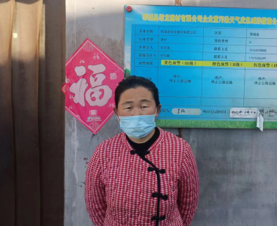
现场采样  照片 | 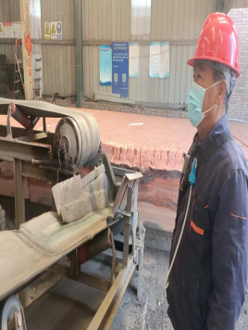
现场检测
照片

